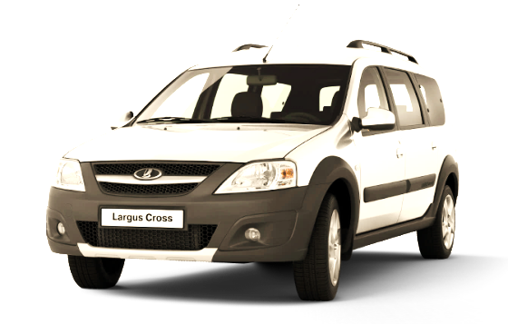

**Есть в собственности транспорт и земля?**

**Уплати НАЛОГ не позднее**

**1 декабря!**

**Крайняя дата уплаты имущественных налогов физических лиц за 2019 год – не позднее 01.12.2020**

**Налогоплательщики - физические лица уплачивают налог на основании налогового уведомления, направленного налоговым органом в электронной форме через личный кабинет налогоплательщика, а при отсутствии личного кабинета направляется по почте.**

**СТРАХОВЫЕ ВЗНОСЫ**

**НЕОБХОДИМО ЗАПЛАТИТЬ НЕ ПОЗДНЕЕ 31 ДЕКАБРЯ 2020 ГОДА**

**Страховые взносы на обязательное пенсионное и медицинское страхование в фиксированном размере обязаны уплатить:**

- индивидуальные предприниматели

- главы и члены крестьянских (фермерских) хозяйств

- адвокаты

- нотариусы

- арбитражные управляющие

**Суммы к оплате в 2020 году:**

- на обязательное пенсионное страхование = **32 448 руб.**

- на обязательное медицинское страхование = **8 426 руб.**

- для ИП, осуществляющих деятельность в отраслях российской экономики, в наибольшей степени пострадавших от COVID-19, в соответствии с перечнем утвержденным Правительством РФ, страховые взносы на обязательное пенсионное страхование = **20 318 руб.**

**УТОЧНИТЬ ИНФОРМАЦИЮ МОЖНО ОБРАТИВШИСЬ В ЛЮБУЮ НАЛОГОВУЮ ИНСПЕКЦИЮ РЕСПУБЛИКИ КРЫМ ИЛИ НА ОФИЦИАЛЬНЫЙ САЙТ ФНС РОССИИ**

**www.nalog.ru РАЗДЕЛ «Электронные сервисы» СЕРВИС «Часто задаваемые вопросы»**

**http://nalog.ru/rn__/service/kb/**

**МЕЖРАЙОННАЯ ИНСПЕКЦИЯ ФЕДЕРАЛЬНОЙ НАЛОГОВОЙ СЛУЖБЫ № 1 ПО РЕСПУБЛИКЕ КРЫМ**